1.商品的价格和点击加入购物车出现弹框的商品的价格是不一致的，弹框出现的价格是和后台对应的，导致在确认订单时的结算金额不正确（结算页面的价格是和第一张图商品的价格联系的 是不正确的）
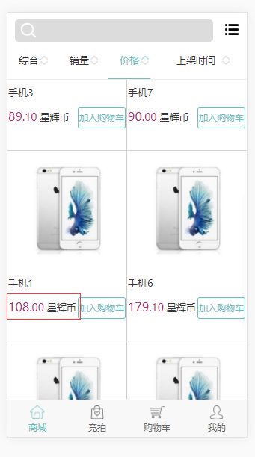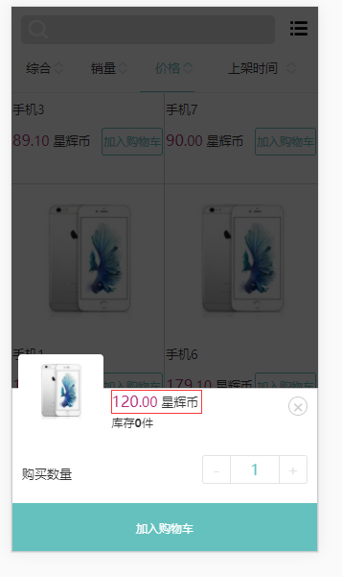

2.竞拍的商品权限是假的，用任何会员等级都参与了竞拍
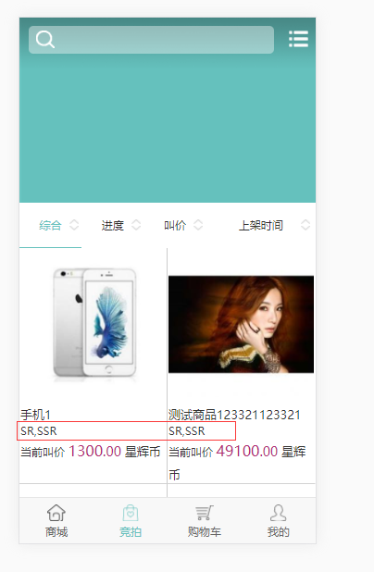

3.等级特权介绍页与给的设计稿内容不符，文字排版麻烦用点心(查看会员等级介绍那个直接用我之前发给你的页面 因为这个页面是死的 最多就是改改字的内容)
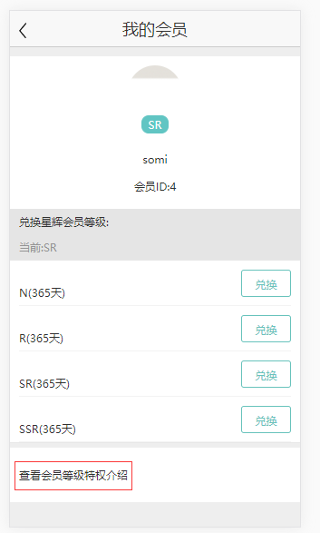
4.我的会员页面中，提示框错误而且并不消失
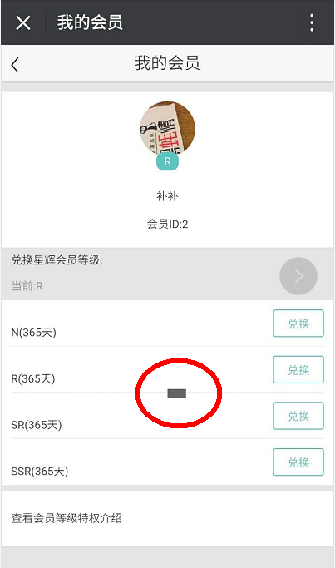
5.我的收藏页面下面的红框显示是什么 没有商品
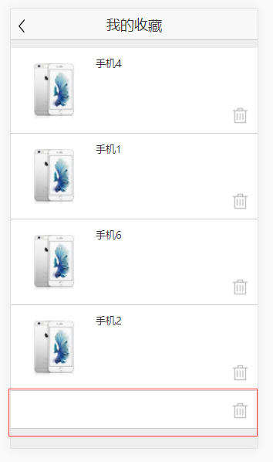

6.有三人叫价但是只显示是1人 而且两个当前叫价显示的价钱不一致
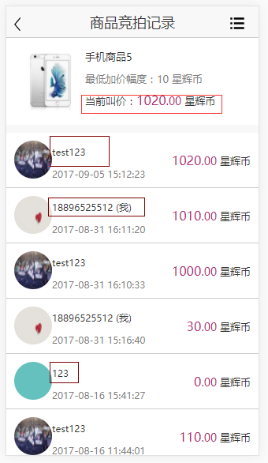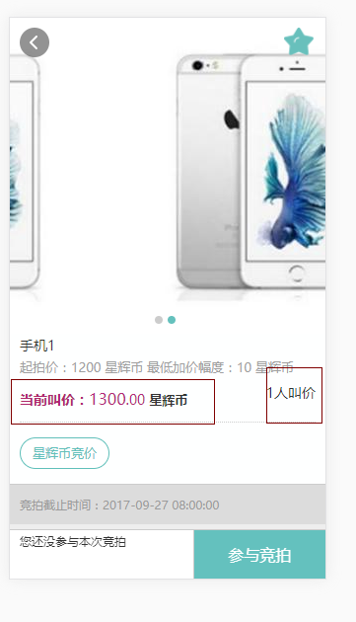

- 当没有收货地址时购买商品添加完地址后，返回键退出应该还返回购买的商品页面 （无法测试）
现在是用户没有地址的情况下点击结算时出现添加地址的页面 添加成功后就进入了地址列表然后就需要再去重新购买

8.购物车增加商品的数量时，加到比库存数量大的会有错误提示 但是错误提示的库存数量不对
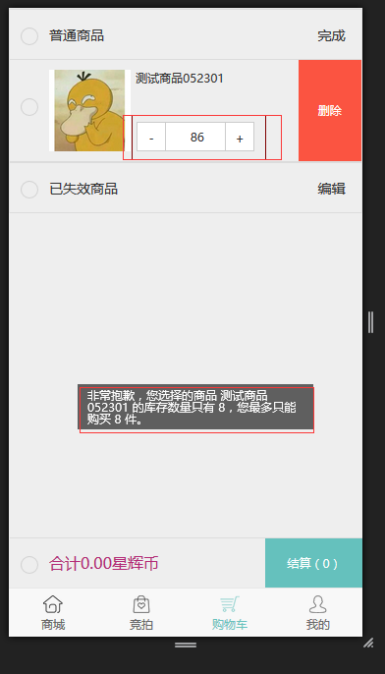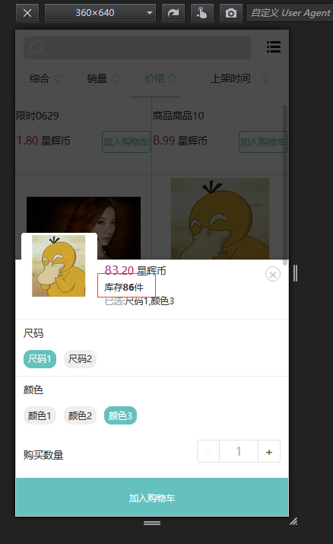

9.规格的库存还是有问题的 库存只有86 为什么还可以加到87？？？ 然后加号变灰显示不能再添加数量 但是点加入购物车又显示库存不足？？
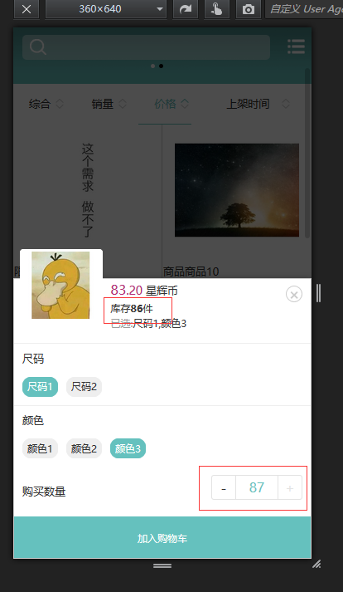

- 限制数量是99，当我99的时候也不行，会提示错误消息，而且错误提示消息内容也不正确
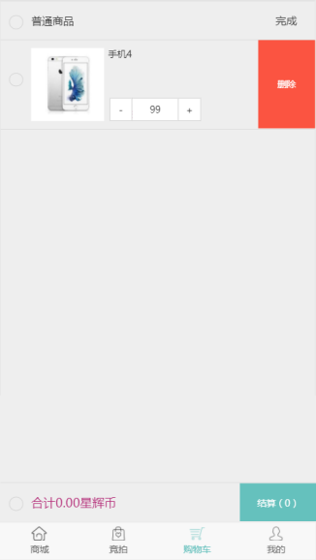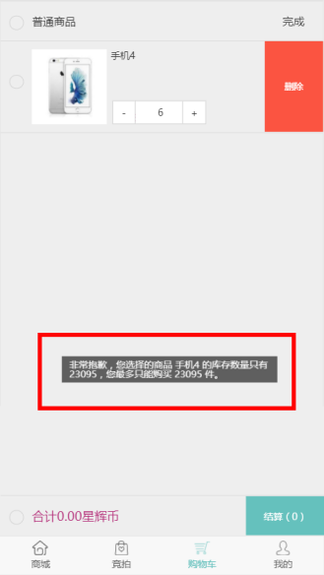

11.当我分两次都添加99件同一商品到购物车中时，购物车数量会大于99，且购买可以直接跳到结算页面，购买的商品数大于了99

